ข้อมูลผลดำเนินงานในเชิงสถิติ การตั้งจุดตรวจ จุดสกัด ประจำปีงบประมาณ 2567 สถานีตำรวจภูธรรือเสาะ
ผลการดำเนินงานในการตั้งจุดตรวจ จุดสกัด ข้อมูล 31 ต.ค.66
เดือน/ปี | จำนวนจุดตรวจ | จำนวนการเรียกตรวจ  (ราย) | พบการกระทำความผิด  (ราย) | จำนวนออกใบสั่งเปรียบเทียบ  (ราย) | ไม่พบการกระทำความผิด  (ราย) | ว่ากล่าวตักเตือน  (ราย)
ต.ค.66 | 443 | 912 | 8 | 8 | 904 | 0
รวม | 443 | 912 | 8 | 8 | 904 | 0

พ.ต.อ.

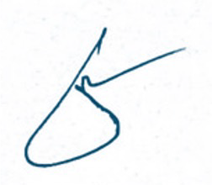
(ธัญญะ ลัภบุญ) ผกก.สภ.รือเสาะ

